**Universidad de San Buenaventura**

**Facultad ingeniería de sistemas**



**Cuadros de tipo de prueba**

**Calidad y pruebas de software**

**Presenta:**

Juan Felipe Hurtado Villani 44353

**Profesor**

Rocío Segovia

COBERTURA DE SENTENCIA

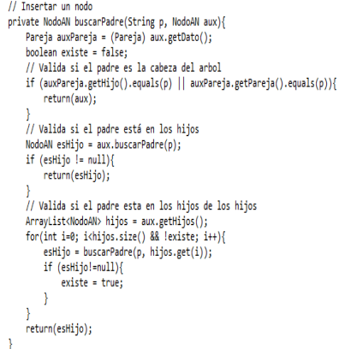

|  |  |  |  |  |
| --- | --- | --- | --- | --- |
| N° DE PRUEBA | DESCRIPCION | ENTRADA | SALIDA | TIPO PRUEBA |
| C1 | String(P) dato nodo nula | Type(P) no String | Lista Nodo esHijo vacía | Negativa |
| C2 | Encontrar si el padre es el padre del árbol | Dato del nodo a buscar | Padre encontrado retorna el nodo | Positiva |
| C3 | Buscar si el Nodo “hijo” es el padre | Buscar en la (P) en la lista de nodos | Lista de nodos, no es padre así que es hijo/s | Positiva |
| C4 | Recorrer una lista vacia<NodoAN> hijos para encontrar un padre entre los hijos | ArrayList vacia | Nodo encontrado, retorna como hijo | Negativa |